«Useful Summer Holidays»
ВВЕДЕНИЕ
Идея создание данного курса появилась при работе в пришкольном лагере, когда возникла необходимость разнообразить досуг школьников. Однако, захотелось чтобы ребята не просто развлекались, а получали пользу. Основная масса посещающих пришкольный лагерь – это младшие школьники. Я преподаю английский язык в школе с углубленным изучением иностранных языков поэтому и созданный мной курс предназначен для учащихся 2-3 классов, изучающих английский язык с целью повторения алфавита и лексики английского языка, изучаемой в начальной школе, расширения словарного запаса, организации досуга младших школьников с пользой.
Курс состоит из 6 занятий, каждое из которых посвящено отдельной теме (алфавит, цвета, животные, еда, числительные, внешность). Все занятия включают в себя разнообразные виды деятельности в игровой развлекательной форме. Большой объем материала взят с сайта https://english-study-cafe.ru , поэтому в каждом занятии вы найдете ссылки на этот сайт. Уверена, что материалы данного сайта, пригодятся учителям в работе.
Моя работа, надеюсь, была вам «useful» . Продолжу свою работу, увеличив объем лексического материала, а также включив грамматический материал, но форма останется развлекательной и игровой.

Занятие № 1 «Алфавит»
- Смотрим интерактивную книжку на английском языке (узнаем, как появился алфавит, вспомним названия букв)
https://english-study-cafe.ru/index.php/anglijskij-detyam/uchimsya-chitat/114-chtenie-uchashchimsya-testy/857-the-history-of-the-alphabet

- Слушаем и поем песенку «The Alphabet»

The Alphabet Song
A B C D E
Stand up and look at me!
F G H I J
I play football every day!

K L M N O
I like cake, oh, oh, oh!
P Q R S T
Hey people. Listen to me –
U V W X Y Z
The alphabet is in my head!

- Играем в игру «Прочитай слово правильно» (читаем слова на разные буквы алфавита)
https://english-study-cafe.ru/index.php/anglijskij-detyam/uchimsya-chitat/178-uchimsya-chitat/570-chitaem-slova
- Разукрашиваем картинку «Алфавит»

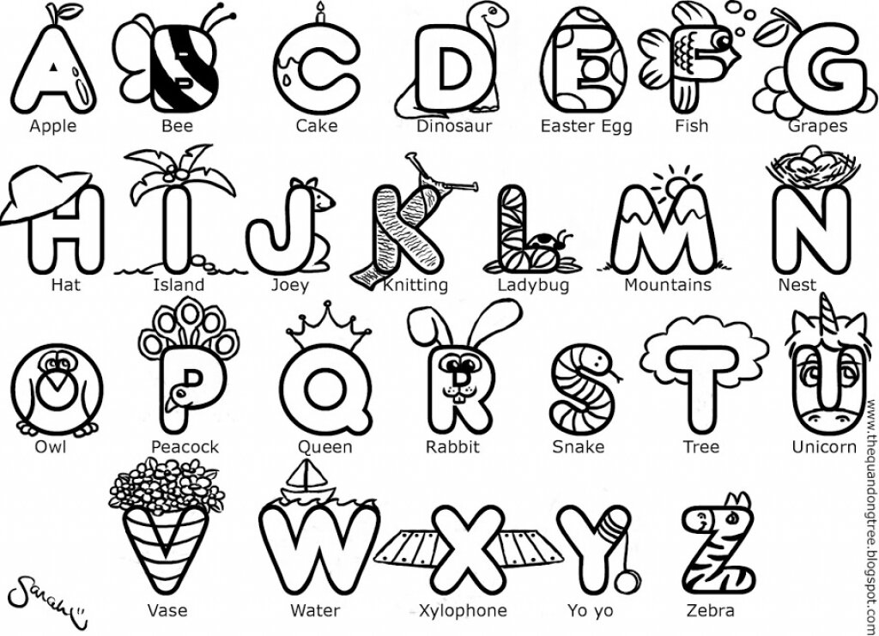

Занятие № 2 «Цвета»
- Повторяем цвета с помощью интерактивного тренажера
https://english-study-cafe.ru/index.php/anglijskij-detyam/uchim-slova/179-uchim-slova/529-colours
- Поем песенку «Цвета и цветы» и выполняем задания к ней
https://english-study-cafe.ru/index.php/anglijskij-detyam/detskie-pesni/186-detskie-pesni/543-flowers-and-colours-song
- Играем в игру «Давайте покрасим дом»
https://english-study-cafe.ru/index.php/anglijskij-detyam/uchim-slova/179-uchim-slova/1210-voc-game-paint-the-house

Повторяем части дома:
floor | пол
wall | стена
door | дверь
window | окно
roof | крыша
stairs | ступеньки
chimney | дымоход

- Разукрашиваем картинку

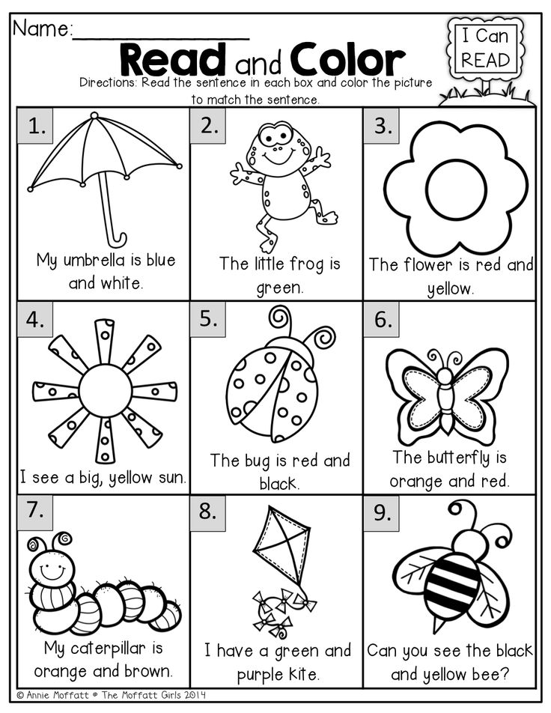

Занятие № 3 «Числительные»
- Слушаем песенку «Считаем до ста», вспоминаем названия числительных
https://www.youtube.com/watch?time_continue=161&v=e0dJWfQHF8Y&feature=emb_logo
- Повторяем числительные с помощью игрового тренажера
https://english-study-cafe.ru/index.php/anglijskij-detyam/uchim-slova/179-uchim-slova/956-schitaem-do-sta
- Играем в игру (чтение цифр от1 до 10)
https://english-study-cafe.ru/index.php/anglijskij-detyam/uchimsya-chitat/178-uchimsya-chitat/621-chislitelnye-ot-1-do-10
- Решаем примеры с совой
https://english-study-cafe.ru/index.php/anglijskij-detyam/nemnogo-grammatiki/185-nemnogo-grammatiki/1047-let-s-do-sums
- Выполняем задание (пишем числительные и решаем примеры) на карточке:

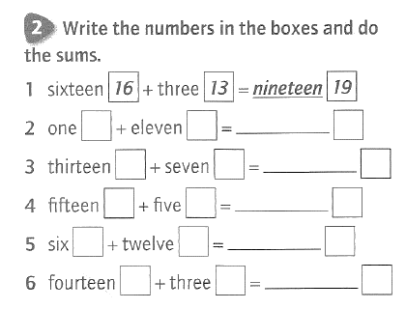

- Цифры в нашей жизни (выполняем задание на карточке с помощью учителя):
- The number of Dwarves Snow White lived with — ___________
- The Celsius freezing point — ___________
- Days in April — ___________
- The number of letters in the English alphabet — ___________
- An unlucky number — ___________
- Teeth in the normal human mouth — ___________
- The number of months in a year — ___________
- Days in December – ___________
- Degrees in a right angle — ___________
- Books in a trilogy — ___________
- Minutes in an hour — ___________
- Legs has an octopus — ___________
- The number of cents in a half-dollar — ___________
- Number of hours in a day — ___________
- Celsius boiling point — ___________

Занятие № 4 «Еда»
- Вспоминаем названия продуктов, играя в игру https://english-study-cafe.ru/index.php/anglijskij-detyam/uchim-slova/179-uchim-slova/620-food-game
- Вспоминаем названия фруктов, играя в игру https://english-study-cafe.ru/index.php/anglijskij-detyam/uchim-slova/179-uchim-slova/1216-do-you-know-these-fruits
- Узнаем, какая пища полезная, а какая нет, играя в игру «Полезная/неполезная еда» https://english-study-cafe.ru/index.php/anglijskij-detyam/uchim-slova/179-uchim-slova/784-healthy-food-game
- Составляем диалоги на тему «Покупки», используя интерактивный тест https://english-study-cafe.ru/index.php/anglijskij-detyam/uchimsya-chitat/178-uchimsya-chitat/788-shopping-dialogue

- Разгадываем кроссворд на тему «Еда»
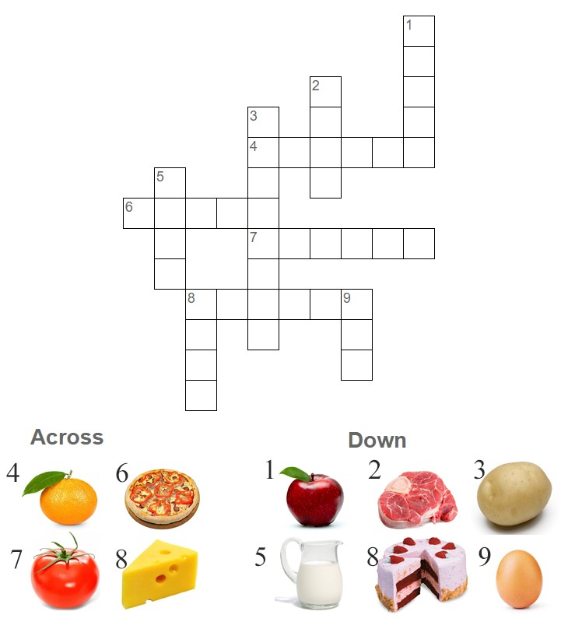

Занятие № 5 «Животные»
- Повторяем названия животных (играем в игру – открываем спрятанную картинку)
https://english-study-cafe.ru/index.php/anglijskij-detyam/uchim-slova/179-uchim-slova/552-hidden-picture-animals
- Повторяем написание названий животных (ищем слова)
https://english-study-cafe.ru/index.php/anglijskij-detyam/uchim-slova/179-uchim-slova/1075-wild-animals
- Смотрим и читаем интерактивную книжку на английском языке
https://english-study-cafe.ru/index.php/anglijskij-detyam/uchimsya-chitat/178-uchimsya-chitat/1159-wild-cat
Узнаем разные виды кошачьих:
tiger | тигр
lion | лев
leopard | леопард
leopard cat | леопардовая кошка
clouded leopard | дымчатый леопард
marbled cat | мраморный кот
snow leopard | снежный Барс
Pallas’s cat | Кот Палласа
desert cat | пустынный кот
caracal | каракал
lynx | рысь
fishing cat | рыболовный кот
rusty-spotted cat | рыжий пятнистый кот
jungle cat | камышовый кот
golden cat | золотая кошка

- Слушаем песню о пропавшем котике «My Kitty» и смотрим смешные картинки с кошками.
https://www.youtube.com/watch?time_continue=88&v=LkUao0LGpO0&feature=emb_logo

- Рисуем кошку (Соедините буквы английского алфавита и раскрасьте кошку)

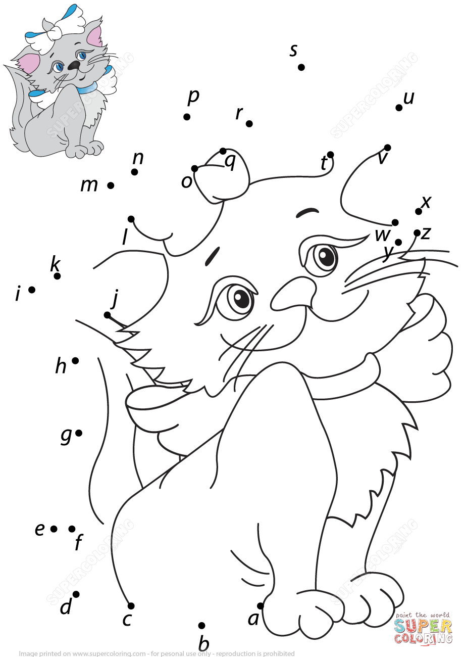

Занятие № 6 «Внешность»

  - Играем в игру «Мальчик или девочка?» (Узнаем английские имена для мальчиков и девочек) https://english-study-cafe.ru/index.php/anglijskij-detyam/uchim-slova/179-uchim-slova/1214-english-names-quiz
  - Разукрашиваем клоуна в интерактивной игре (повторяем цвета и части лица) https://english-study-cafe.ru/index.php/anglijskij-detyam/uchim-slova/179-uchim-slova/961-colour-the-clown
  - Повторяем лексику по теме «Одежда» с помощью тренажера https://english-study-cafe.ru/index.php/anglijskij-detyam/uchim-slova/179-uchim-slova/710-clothes-quiz
  - Играем в игру «Помоги полиции» (ищем человека по описанию)
  - https://english-study-cafe.ru/index.php/anglijskij-detyam/uchimsya-chitat/178-uchimsya-chitat/949-help-the-police

  - Разукрашиваем картинку согласно описанию

